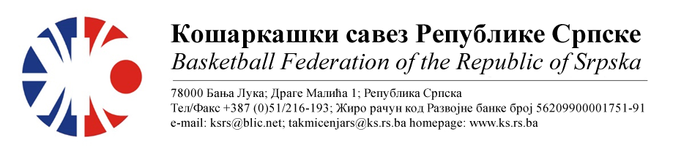БИЛТЕН
ПРВЕНСТВО РС ЗА МЛАЂЕ КАТЕГОРИЈЕ
Такмичарска сезона 2022/2023
ПИОНИРКЕ
½ финале

Број утакмице:  01. | ЖКК ЛЕОТАР 03 | КК ЛАВОВИ |  | 64 |  | 39
 | Резултат по четвртинама: | (12:09, 14:16, 25:06, 13:08)
 | Делегат: Бодирога М.
 | Судије: Мишељић М., Ратковић Н.
ПРИМЈЕДБЕ:
- Без примједби
Број утакмице:  02. | КК ЛАВОВИ | ОКК ИГМАН-ИСТ.ИЛИЏА |  | 71 |  | 55
 | Резултат по четвртинама: | (20:17, 16:11, 16:05, 19:22)
 | Делегат: Бодирога М.
 | Судије: Мишељић М., Николић Р.
ПРИМЈЕДБА:
- Без примједби
Број утакмице:  03. | КК РУКИ | КК ЛАВОВИ |  | 67 |  | 47
 | Резултат по четвртинама: | (12:21, 17:06, 23:06, 15:14)
 | Делегат: Бодирога М.
 | Судије: Комар Д., Ратковић Н.
ПРИМЈЕДБЕ:
- Без примједби
Број утакмице:  04. | ОКК ИГМАН-ИСТ.ИЛИЏА | ЖКК ЛЕОТАР 03 |  | 33 |  | 80
 | Резултат по четвртинама: | (08:25, 10:10, 07:19, 08:26)
 | Делегат: Вујовић М.
 | Судије: Мишељић М., Комар Д.
ПРИМЈЕДБЕ:
- Без примједби
Број утакмице:  05. | КК РУКИ | ОКК ИГМАН-ИСТ.ИЛИЏА |  | 52 |  | 40
 | Резултат по четвртинама: | (18:06, 09:18, 12:11, 13:05)
 | Делегат: Ковачевић С.
 | Судије: Ковачевић М., Николић Р.
ПРИМЈЕДБЕ:
- Без примједби
Број утакмице:  06. | ЖКК ЛЕОТАР 03 |  | КК РУКИ |  | 65 |  | 57
 | Резултат по четвртинама: |  | (14:12, 14:19, 23:13, 14:13)
 | Делегат: Ковачевић С.
 | Судије: Ковачевић М., Николић Р.
ПРИМЈЕДБЕ:
- Без примједби

ТАБЕЛА :
 | ЕКИПА | УТ | ПОБ | ПОР | КПО | КПР | КР | БОД
1 | ЖКК ЛЕОТАР 03 | 3 | 3 | 0 | 209 | 129 | +80 | 6
2 | КК РУКИ | 3 | 2 | 1 | 176 | 152 | +24 | 5
3 | КК ЛАВОВИ | 3 | 1 | 2 | 157 | 186 | -29 | 4
4 | ОКК ИГМАН-ИСТ.ИЛИЏА | 3 | 0 | 3 | 128 | 203 | -75 | 3

* УТ – Број одиграних утакмица, ПОБ – Број остварених побједа, ПОР – Број пораза, КПО – Број
постигнутих поена, КПР – Број примљених поена, КР – Кош разлика, БОД – Број Бодова.

ОДЛУКЕ :

- Све одигране утакмице региструју се постигнутим резултатом.

ОСТАЛА САОПШТЕЊА :

- Изречене новчане казне уплатити одмах, а најкасније у року од 5 (пет) дана од правоснажности одлука (Тачка 11.5. Пропозиција такмичења).
- Пласман на финални турнир обезбиједили су ЖКК Леотар 03 и КК Руки.

Комесар турнира Комесар за такмичење
Ковачевић Сретен Миодраг Ивановић

